江西师大 SSLVPN使用手册

目录
1. 独立客户端登陆方式 3
1.1 Windows平台MotionPro客户端 3
1.2 MacOS平台MotionPro客户端 5
2. 移动终端登陆方式 7
2.1 iOS平台 7
2.2 Android平台 8
3. Web登陆方式 10
3.1 Windows平台 10
3.2 MacOS平台 12

独立客户端登陆方式
在登陆页面点击VPN插件下载连接
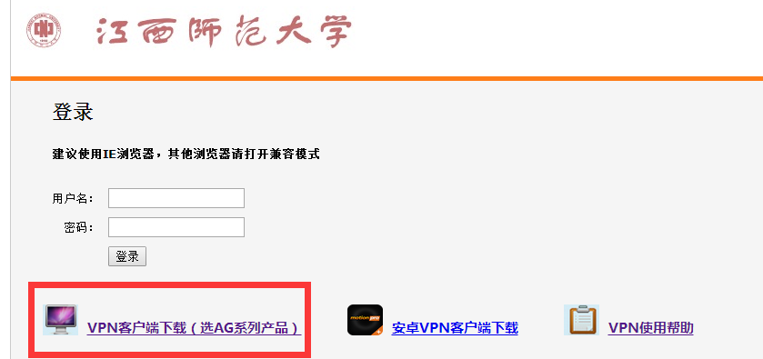
选择AG产品系列，下载独立客户端。

请下载对应版本的MotionPro客户端，注意如果Windows安装有安全防护软件，安装客户端弹出警告提示请直接允许继续安装，另外注意MotionPro客户端不支持Windows XP系统，请直接使用Web方式登陆。

1.1 Windows平台MotionPro客户端
打开桌面MotionPro客户端：


点击配置文件，选择增加：
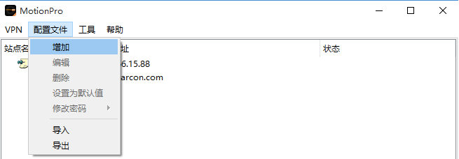
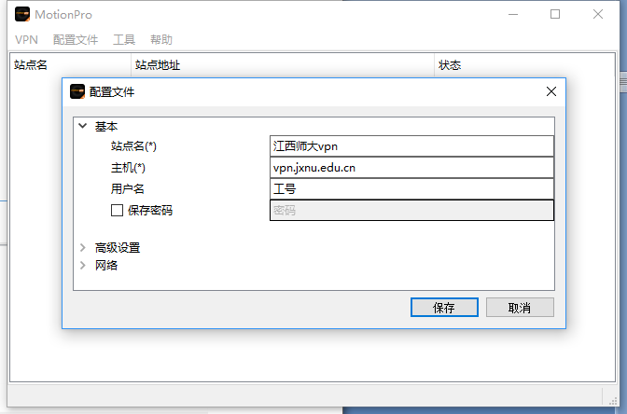
填写后保存配置文件，右键点击连接，输入密码（若保存密码则不需要）：
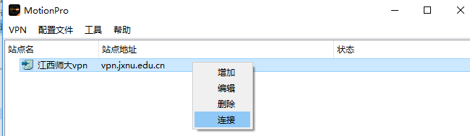
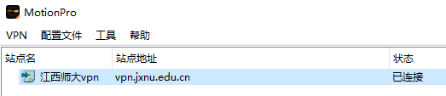

1.2 MacOS平台MotionPro客户端
打开MotionPro客户端：

在配置文件或者右键点击增加添加站点：
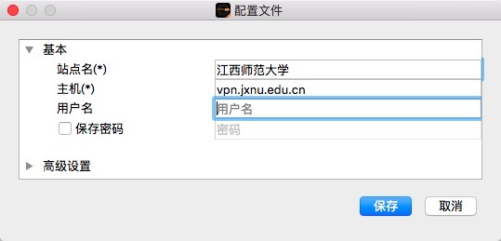

保存后右键点击连接，输入密码（若保存密码则不需要）：
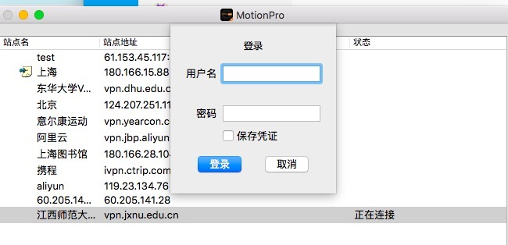

显示已连接，就可以正常使用VPN。

移动终端登陆方式

2.1 iOS平台
iOS系统直接去Apple store搜索MotionPro Plus，下载安装。
iOS添加站点方式如下：
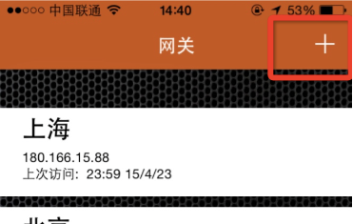
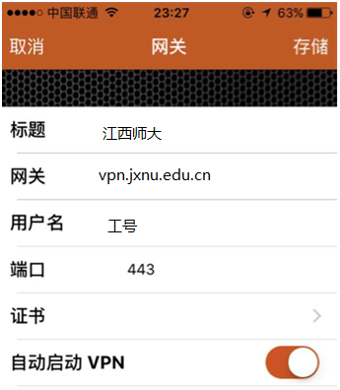
登陆后看到屏幕顶部有VPN字样表示L3VPN连接成功。
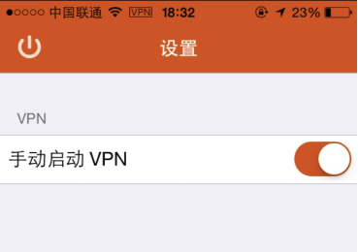

2.2 Android平台
安卓由于国内google资源无法正常访问，我们同时放在了360手机助手和小米应用商店，搜索MotionPro即可。

360应用商店：http://zhushou.360.cn/
小米应用商店：http://app.mi.com/

安卓添加站点方式与iOS平台相同。
大部分安卓手机正常连接后在左上角能看到钥匙图标，如果不显示图标的，看到VPN已连接，表示VPN可以正常使用。

注：安卓VPN正常连接后，推荐使用MotionPro自带浏览器访问。
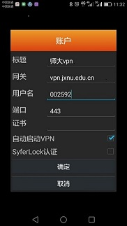
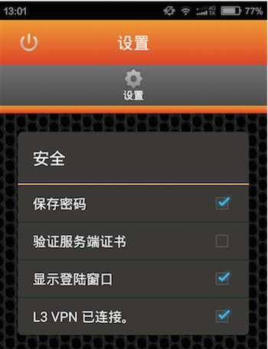

Web登陆方式

3.1 Windows平台
建议使用IE浏览器，如果使用360安装浏览器请使用兼容模式；如果使用Firefox或者Chrome请先安装最新java插件，下载地址：
http://www.java.com/zh_CN/download/index.jsp

安装完成后，在浏览器插件中将Java设置成总是激活。
- 打开浏览器，输入https://vpn.jxnu.edu.cn填入用户名密码点击登录，若没有安装过web插件的用户，会弹出插件安装提示：
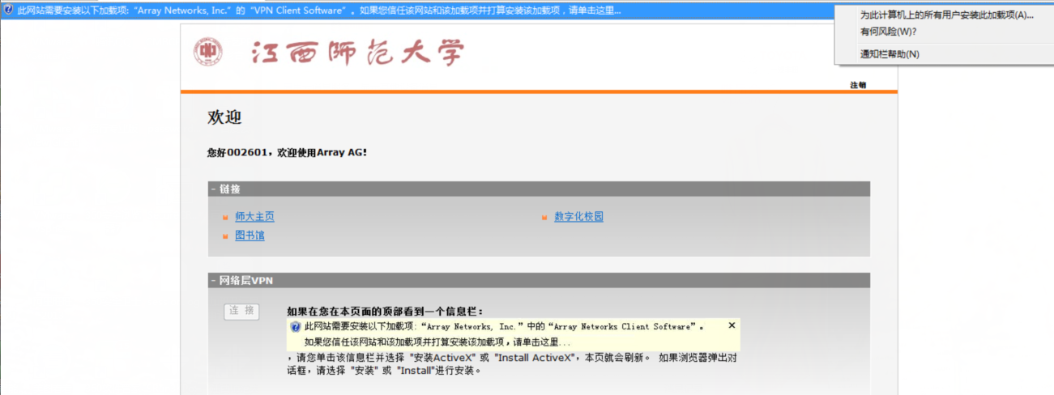
点击安装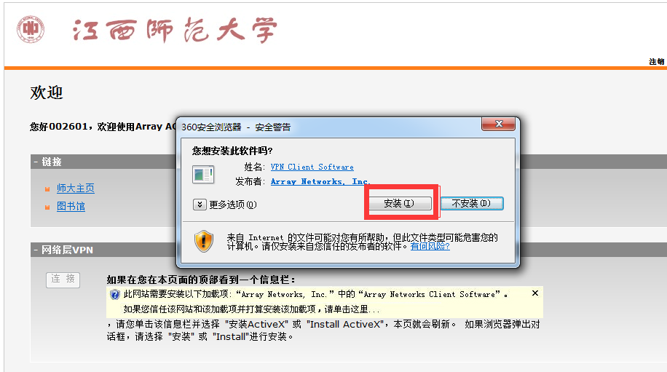

接下来请耐心等待，等插件安装完成，安装完后会自动加载，出现红色A并启动说明L3VPN插件安装成功：
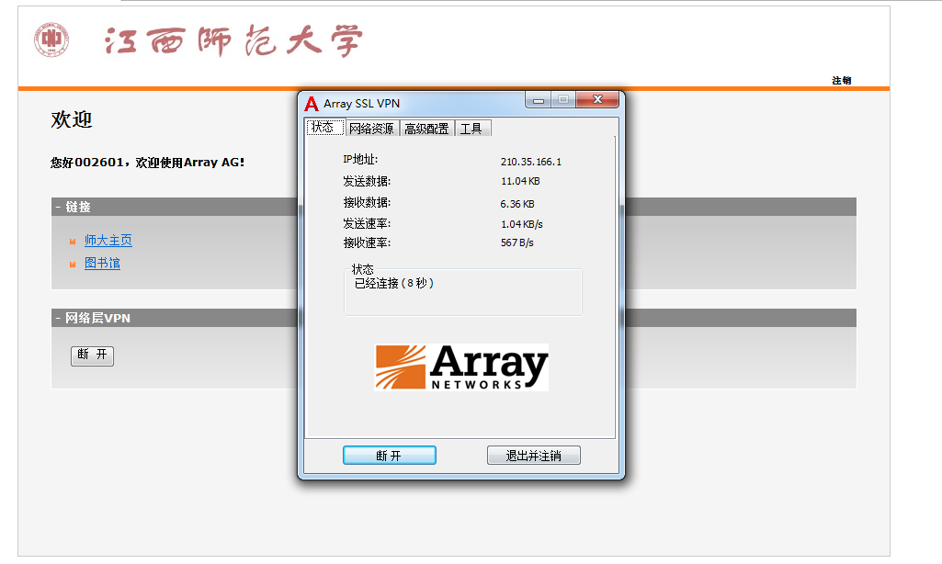

使用完后主动点击注销！
注：如果是64位的浏览器无法启用Web插件，可以提前安装带Web插件的独立客户端，在插件下载页面AG系列产品中选择Windows操作系统msi安装包。（选择版本9.4.0.66）
或者改用32位浏览器、独立客户端连接（请参阅独立客户端登陆方式）。

3.2 MacOS平台
只能使用Safari浏览器，同时也要安装最新Java控件，另外需要在Safari上对Java做如下设置，在Safari偏好设置中，点击安全性选项卡，再点击管理网站设置，在Java中将对应的vpn.jxnu.edu.cn站点设置成始终允许并以不安全模式运行。
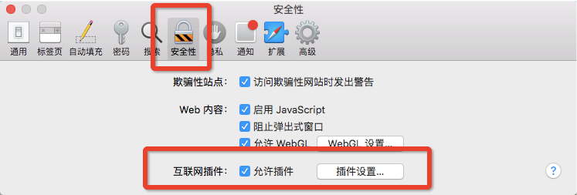
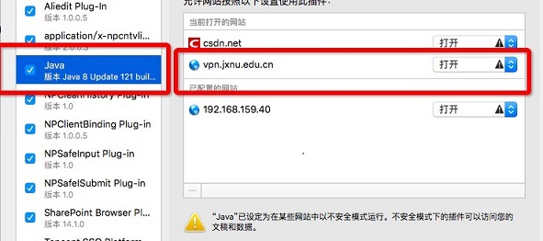

完成后，需要先退出浏览器，重新打开VPN登录页面，连接时Java会有安全提示，请点击全部允许，正常连接后能够看到分配的IP地址，注意是没有红A的，使用完后请正常注销。

